МИНИСТЕРСТВО ОБРАЗОВАНИЯ И МОЛОДЕЖНОЙ ПОЛИТИКИ СВЕРДЛОВСКОЙ ОБЛАСТИ
ГАПОУ СО «СЫСЕРТСКИЙ СОЦИАЛЬНО-ЭКОНОМИЧЕСКИЙ ТЕХНИКУМ «РОДНИК»

МЕТОДИЧЕСКИЕ РЕКОМЕНДАЦИИ
ДЛЯ СОСТАВЛЕНИЯ ДИСТАНЦИОННЫХ КУРСОВ ПО ДИСЦИПЛИНАМ
НА ПЕРИОД ОСОБОГО РЕЖИМА ФУНКЦИОНИРОВАНИЯ
ДЛЯ ПРЕПОДАВАТЕЛЕЙ И МАСТЕРОВ ПРОИЗВОДСТВЕННОГО ОБУЧЕНИЯ

СЫСЕРТЬ, 2020
Методические рекомендации составлены в соответствии с нормативно-правовой базой по дистанционному образованию и предназначены для составления дистанционных курсов по дисциплинам на период особого режима функционирования в ГАПОУ СО «Сысертский социально-экономический техникум «Родник».
В Методических рекомендациях использовались материалы Министерства просвещения и Центра опережающей профессиональной подготовки Свердловской области.

Составитель: Погадаева Е.С., методист
Организация-составитель: ГАПОУ СО «Сысертский социально-экономический техникум «Родник»

Сысерть, 2020
Содержание
Рекомендации по реализации программ среднего профессионального образования с применением электронного обучения и дистанционных образовательных технологий 2
Примерная модель реализации образовательных программ среднего профессионального образования с применением электронного обучения и дистанционных образовательных технологий 3
Особенности реализации учебной и производственной практик при реализации программ среднего профессионального образования с применением электронного обучения и дистанционных образовательных технологий 5
Пример организации урока в режиме видеоконференцсвязи с использованием платформы Скайп 7
Как совершить групповой видеозвонок в WhatsApp? 9
Сервисы для работы на дистанционном обучении: 11
Как создавать и оценивать тесты в Google Формах 13
Пример задания: 21

Рекомендации по реализации программ среднего профессионального образования с применением электронного обучения и дистанционных образовательных технологий
При реализации программ среднего профессионального образования с применением электронного обучения и дистанционных образовательных технологий допускается использование специально оборудованных помещений, их виртуальных аналогов, позволяющих обучающимся осваивать общие и профессиональные компетенции.
При обучении инвалидов и лиц с ограниченными возможностями здоровья электронное обучение и дистанционные образовательные технологии должны предусматривать возможность приема-передачи информации в доступных для них формах.
При реализации программ среднего профессионального образования с применением электронного обучения и дистанционных образовательных технологий допускается работа обучающихся в «виртуальных группах», которая происходит при удаленности друг от друга практически всех субъектов образования, в том числе с помощью использования систем видео-конференц-связи, через информационно-телекоммуникационную сеть «Интернет».
При реализации программ среднего профессионального образования с применением электронного обучения и дистанционных образовательных технологий педагогическим работникам рекомендуется своевременно отвечать на вопросы обучающихся и регулярно оценивать их работу с использованием различных возможностей для взаимодействия друг с другом.
Образовательная организация самостоятельно определяет набор электронных ресурсов и приложений, которые допускаются в образовательном процессе, а также корректирует расписание занятий с учетом ресурсов, необходимых для реализации программ с применением электронного обучения и дистанционных образовательных технологий.
В случае временного перевода всех обучающихся на обучение с применением электронных учебных изданий по дисциплинам (модулям) образовательным организациям рекомендуется обеспечить возможность доступа к ресурсам электронно-библиотечной системы (электронной библиотеке) для каждого обучающегося.
В период временного перевода на обучение по программам среднего профессионального образования с применением электронного обучения и дистанционных образовательных технологий могут быть реализованы групповые работы (практикумы, проекты).
Образовательная организация самостоятельно определяет требования к процедуре проведения промежуточной и государственной итоговой аттестации с учетом особенностей ее проведения, в том числе для лиц с ограниченными возможностями здоровья и инвалидностью, и может проводиться с использованием дистанционных образовательных технологий.
Для поддержки технологии дистанционного и смешанного обучения, в частности для управления образовательным процессом и учебными группами, предоставления обучающимся доступа к цифровым учебным материалам при реализации программ среднего профессионального образования с применением электронного обучения и дистанционных образовательных технологий могут быть использованы цифровые платформы центров опережающей профессиональной подготовки.
Перечень центров опережающей профессиональной подготовки расположен по ссылке: http://profedutop50.ru/copp.
В случае невозможности применения дистанционных образовательных технологий и электронного обучения, образовательным организациям, реализующим программы среднего профессионального образования, рекомендуется рассмотреть возможность предоставления каникул – плановых перерывов при получении образования для отдыха и иных социальных целей в соответствии с законодательством об образовании и календарным учебным графиком образовательной организации, с учетом положений статьи 157 Трудового кодекса Российской Федерации о времени простоя по причинам, не зависящим от работодателя и работника, либо перевода обучающихся на обучение по индивидуальным учебным планам.

Примерная модель реализации образовательных программ среднего профессионального образования с применением электронного обучения и дистанционных образовательных технологий
Образовательная организация, осуществляющая образовательную деятельность по программам среднего профессионального образования с применением электронного обучения и дистанционных образовательных технологий:
издает организационный приказ о временном переходе на реализацию образовательных программ с применением электронного обучения и дистанционных образовательных технологий в связи с особыми обстоятельствами;
назначаем ответственного за консультирование педагогических работников и обучающихся по использованию электронного обучения и дистанционных образовательных технологий;
актуализирует имеющиеся в электронном виде методические материалы по использованию электронного обучения и дистанционных образовательных технологий для обучающихся, педагогических и административных работников, ответственных за организацию учебной деятельности, а также инструкции
по размещению учебных материалов,
обеспечивает создание тестовых заданий, публикацию объявлений, сбор письменных работ обучающихся, а также организацию текущей и промежуточной аттестации и фиксацию хода образовательного процесса.
Образовательная организация, осуществляющая образовательную деятельность по программам среднего профессионального образования с применением электронного обучения и дистанционных образовательных технологий размещает на своем официальном сайте в информационно-телекоммуникационной сети «Интернет» инструкцию для обучающихся и педагогических работников о том, как получить или восстановить логин и пароль (в случае использования личных кабинетов), а также инструкции по организации работы в «виртуальных» и «совместных» группах.
Образовательная организация, осуществляющая образовательную деятельность по программам среднего профессионального образования с применением электронного обучения и дистанционных образовательных технологий самостоятельно отбирает и рекомендует для проведения вебинаров, онлайн консультирования, коллективного обсуждения и коллективного проектирования список инструментов виртуальной коммуникации.
Образовательная организация, осуществляющая образовательную деятельность по программам среднего профессионального образования с применением электронного обучения и дистанционных образовательных технологий определяет какие учебные дисциплины и междисциплинарные курсы могут быть реализованы с помощью онлайн курсов, а также какие учебные дисциплины и междисциплинарные курсы требуют присутствия в строго определенное время обучающегося перед компьютером, а какие могут осваиваться в свободном режиме.
Образовательная организация, осуществляющая образовательную деятельность по программам среднего профессионального образования с применением электронного обучения и дистанционных образовательных технологий размещает на своем официальном сайте в информационно-телекоммуникационной сети «Интернет» расписание онлайн-занятий, требующих присутствия в строго определенное время.
Образовательная организация, осуществляющая образовательную деятельность по программам среднего профессионального образования с применением электронного обучения и дистанционных образовательных технологий вправе перенести на другой период времени занятия, которые требуют работы с лабораторным и иным оборудованием.
Образовательной организации, осуществляющая образовательную деятельность по программам среднего профессионального образования с применением электронного обучения и дистанционных образовательных технологий вправе локальным актом определить, какие элементы учебного плана не смогут быть реализованы в текущем учебном году с применением электронного обучения и дистанционных образовательных технологий и внести соответствующие изменения в основные профессиональные образовательные программы, перенеся эти элементы на будущий учебный год.
Образовательной организации, осуществляющая образовательную деятельность по программам среднего профессионального образования с применением электронного обучения и дистанционных образовательных необходимо обеспечивать постоянную дистанционную связь с обучающимися, а также проводить мониторинг фактического взаимодействия педагогических работников и обучающихся, включая элементы текущего контроля и промежуточной аттестации.

Особенности реализации учебной и производственной практик
при реализации программ среднего профессионального образования
с применением электронного обучения и дистанционных
образовательных технологий
Практика может быть проведена непосредственно в организации, осуществляющей образовательную деятельность по программам среднего профессионального образования с применением электронного обучения и дистанционных образовательных технологий.
В указанном случае образовательной организации, осуществляющая образовательную деятельность по программам среднего профессионального образования с применением электронного обучения и дистанционных образовательных технологий рекомендуется обеспечить возможность прохождения учебной и производственной практик с применением дистанционных образовательных технологий и электронного обучения, в том числе скорректировав график учебного процесса образовательной организации.
В случае необходимости образовательная организация вправе внести изменение в календарный график учебного процесса в части определения сроков прохождения учебной и производственной практик без ущерба по общему объему часов, установленных учебным планом образовательной организации.
Изменения, вносимые в график учебного процесса, утверждаются локальным актом образовательной организации, осуществляющей образовательную деятельность по программам среднего профессионального образования с применением электронного обучения и дистанционных образовательных технологий.

Пример организации урока в режиме видеоконференцсвязи
с использованием платформы Скайп

Шаг 1. Зайти по ссылке https://www.skype.com/ru/free-conference-call/
Шаг 2. Создать бесплатную уникальную ссылку нажимаем на кнопку «Создать бесплатное собрание» (рисунок 1):
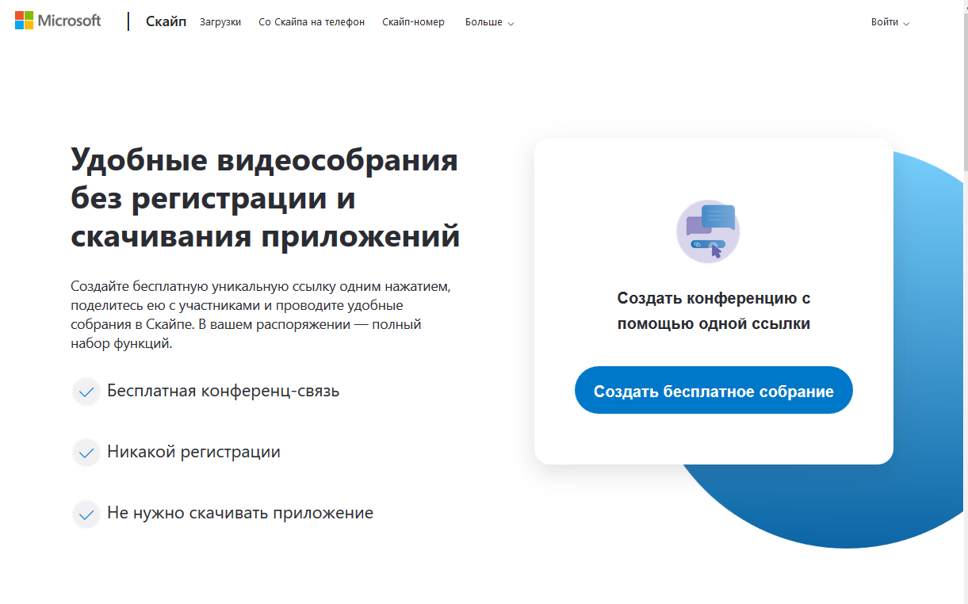
Рисунок 1.
Шаг 3. Скопировать ссылку на собрание и отправьте ее участникам. Затем нажмите на кнопку «Позвонить» (рисунок 2):
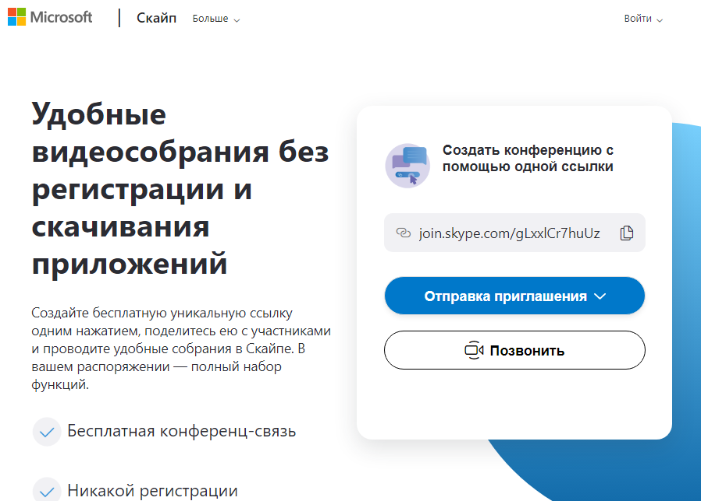
Рисунок 2.
Шаг 4. Нажмите кнопку «Присоединиться как гость» (рисунок 3):
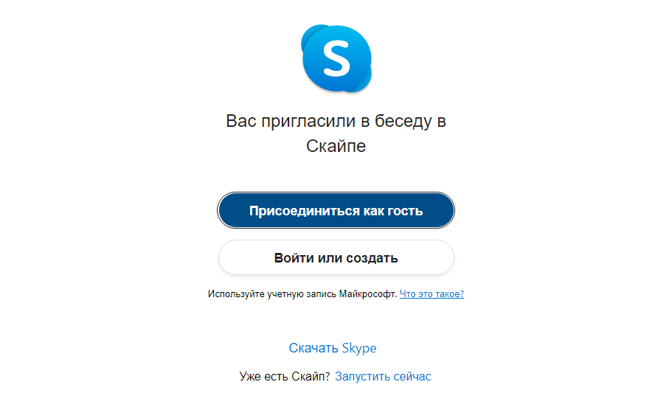
Рисунок 3.
Шаг 5. Ввести свое имя и нажать на кнопку «Присоединиться» (рисунок 4):
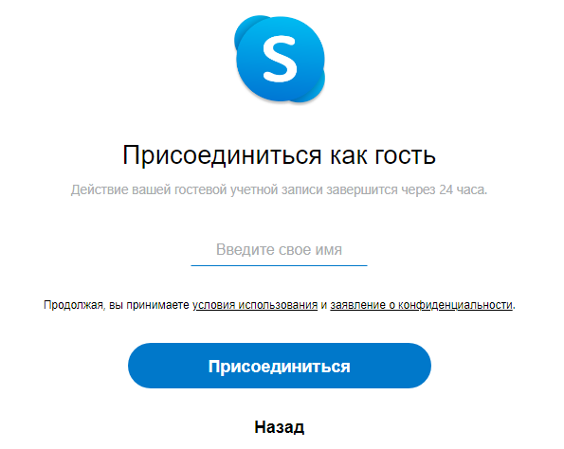
Рисунок 4.
Шаг 6. Нажать на кнопку «Позвонить» и начать занятие (рисунок 5).
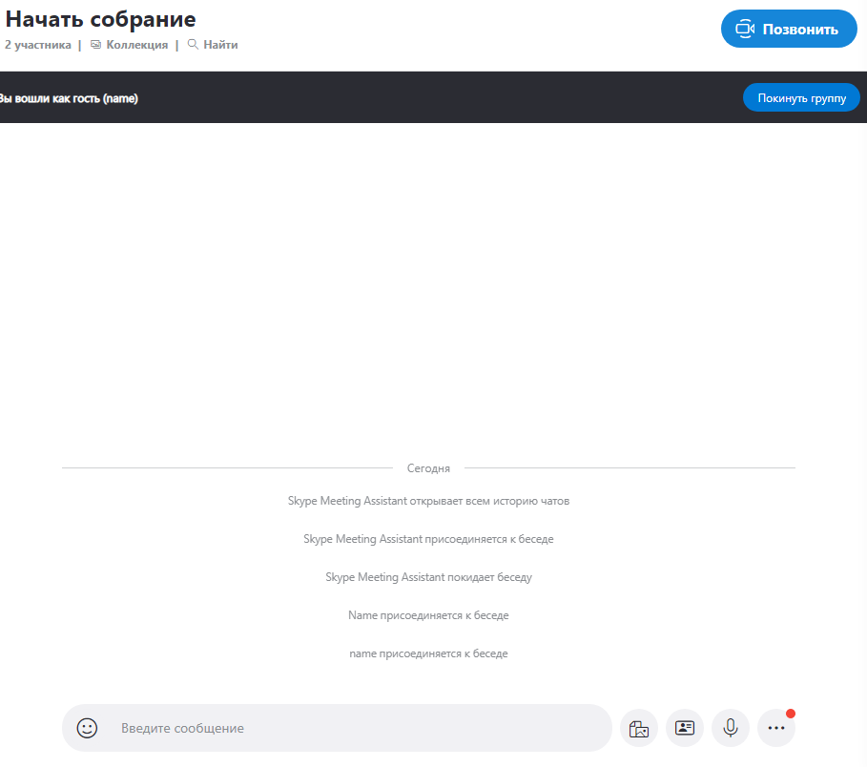
Рисунок 5.

Как совершить групповой видеозвонок в WhatsApp?
Чтобы пользоваться групповой видеоконференцией на любом смартфоне с операционной системой iOS или Android, необходимо убедиться в том, что установлена новая версия мессенджера. Для этого нужно:
- Зайти в официальный магазин приложений.
- Найти список установленных программ, а в нём – мессенджер "WhatsApp".
- Если рядом с ним горит кнопка «Обновить», значит на смартфоне используется его устаревшая версия. Нужно нажать на кнопку обновления.
- Если рядом с приложением есть кнопка «Открыть», значит на смартфоне используется последняя версия мессенджера, в которой доступна функция групповой видеоконференции.
Хоть мессенджер и устанавливается практически на все современные смартфоны, обновление будет доступно далеко не всем версиям ОС. Устройства на базе Android с версией ниже 4.1 поддерживать эту опцию не будут.
Чтобы начать видеоконференцию, нужно:
- позвонить одному человеку из списка контактов;
- после начала разговора нажать в углу экрана на появившуюся иконку с изображением человечка и плюса;
- при нажатии откроется выпадающий список имен;
- из списка в диалог добавляются ещё максимум 2 человека;
- после подключения четвертого человека, всех троих людей будет одинаково хорошо видно на одном экране каждому участнику.
Автоматически при создании группового звонка на смартфоне будет включаться фронтальная камера. Но при желании владелец телефона может её переключить на основную, используя ручной режим. На конференции это может сделать каждый участник при необходимости.
Обращаем внимание, что когда групповой чат уже создан, и в нем участвуют четыре человека, в дальнейшем отключить кого-либо из них будет уже невозможно. То есть любой участник не может исключить из беседы другого человека, если только тот сам этого не захочет. Выйти из чата может при желании каждый участник самостоятельно, дальше разговор будет продолжаться без него, втроём или вдвоем.

На Android
Процедура совершения группового видеозвонка на Android отличается от того же действия на ОС iPhone. Внешний вид меню, иконок и их расположение тоже будет различным. Чтобы начать разговор, нужно выполнить такие действия:
- зайти в раздел «Звонки»;
- в нижнем углу справа нажать на значок трубки;
- найти нужное имя, ник в списке и выбрать подходящий формат связи;
- только после поднятия трубки возникнет в углу справа вверху значок с человечком, который добавит новых лиц в чат;
- из выпадающего списка нужно выбрать человека среди контактов;
- затем появится всплывающее окно для подтверждения приглашения. Нужно ответить согласием;
- третьему человеку придёт уведомление о том, что его приглашают на конференцию. Если он примет это приглашение, то будет добавлен к разговору.
Аналогичные действия выполняются и при добавлении четвертого участника конференции.
На iPhone
В случае с iPhone все действия будут аналогичными, могут отличаться лишь значки для приглашения людей:
- необходимо зайти в раздел «Звонки»;
- нажать на значок синей трубки с плюсом;
- из появившегося списка выбрать контакт, нажать рядом с ним на трубку для аудиозвонка или камеру для видеосвязи;
- когда связь будет установлена между двумя абонентами, в правом верхнем углу активируется значок с изображением человека в кружке со знаком плюс;
- при нажатии на него появится возможность добавлять в чат новых людей.

Сервисы для работы на дистанционном обучении:
https://nic-snail.ru | Массовые дистанционные обучающие конкурсы Экспериментальная площадка Федерального института развития образования. Лицензия на образовательную деятельность.  Первое участие бесплатно!
https://www.mindomo.com/ru/ | онлайн-сервис для создания ментальных карт, содержащих текст, фотографии, рисунки, звук, видео, гиперссылки.
https://learningapps.org | сервис для разработки электронных обучающих ресурсов, а конкретно – для разнообразных тестовых заданий.
http://www.triventy.com | сервис для создания опросов и викторин
http://www.arcgis.com/home/index.html | Описание: облачный сервис, позволяющий публиковать, хранить и использовать интерактивные карты, а также создавать на их основе визуальные истории
http://wikiwall.ru | онлайновый сервис для совместного создания Wiki-газеты несколькими пользователями
https://www.pinterest.ru | сервис для создания тематических подборок
http://puzzlecup.com/crossword-ru/ | оnline сервис по созданию кроссвордов на любую тематику
https://www.lektorium.tv | Платформа для публикации массовых открытых онлайн-курсов (МООК), первое в России профильное издательство МООК и самый большой открытый видеоархив лекций на русском языке.
https://www.prodlenka.org | Образовательный портал «Продленка» — сетевое пространство, созданное для учителей, педагогов, воспитателей, школьников и родителей. На нашем портале есть все необходимое для профессионального развития учителя и педагога.
http://seninvg07.narod.ru/index.htm | Компьютер на уроке  создание современной  информационно-образовательной среды  Дисциплины: Математика, Физика, Астрономия, ОБЖ
https://www.rulit.me/tag/textbooks | Библиотека с учебниками с бесплатным скачиванием
https://foxford.ru | Бесплатные онлайн-тесты по общеобразовательным дисциплинам 10-11 класс
http://eduardo.studio | Платформа для создания и запуска онлайн-курсов. Можно создать бесплатно 3 курса!

- Образовательные ресурсы Академии Ворлдскиллс Россия https://worldskillsacademy.ru/#/programs
- Интернет-портал Московского среднего профессионального образованияhttps://spo.mosmetod.ru/
- Федеральный центр электронных образовательных ресурсов http://fcior.edu.ru
- Российская электронная школа. https://resh.edu.ru
- Московская электронная школа. https://uchebnik.mos.ru/catalogue
- Площадка Образовательного центра «Сириус». https://edu.sirius.online
- Платформа «Цифровой колледж». https://e-learning.tspk-mo.ru/mck/
- Портал дистанционного обучения. Интерактивные курсы. https://do2.rcokoit.ru
- Интернет урок. Библиотека видеоуроков. https://interneturok.ru
- ЯКласс. Видеоуроки и тренажеры. https://www.yaklass.ru
- Образовательная платформа «Юрайт» https://urait.ru/news/1064
- СПО в ЭБС Знаниум https://new.znanium.com/collections/basic

Как создавать и оценивать тесты в Google Формах

Как создать тест с ответами
- Откройте Google Формы и нажмите на значок плюса .
- В правом верхнем углу экрана нажмите на значок "Настройки" .
- Выберите вкладку Тесты включите параметр Тест.
- Если вы хотите сохранять адреса электронной почты респондентов, выберите вкладку Общие установите флажок Собирать адреса электронной почты.
- Нажмите Сохранить.
Как указать правильные ответы, назначить баллы и добавить комментарии
Вы можете указать, каким должен быть правильный ответ, если он относится к одному из следующих типов:
- Краткий ответ
- Один из списка
- Несколько из списка
- Раскрывающийся список
- Сетка (множественный выбор)
- Сетка флажков

Как добавить ответы
- Нажмите на значок "Добавить вопрос" .
- Введите вопрос и ответы на него.
- В левом нижнем углу вопроса нажмите Ответы.
- Выберите правильные ответы.
- В правом верхнем углу вопроса укажите, во сколько баллов вы его оцениваете.
  - Чтобы написать разъяснительный комментарий к ответу или прикрепить видео YouTube с таким комментарием, нажмите Добавить пояснение.
  - Если нужно изменить вопрос или ответ, нажмите на него.
Примечание. Назначать баллы и добавлять комментарии можно независимо от типа вопроса.
Вы можете указать, должны ли быть видны пользователям незачтенные и правильные ответы, а также максимальные баллы.
- Откройте тест в Google Формах.
- В правом верхнем углу экрана нажмите на значок "Настройки" .
- Выберите Тесты.
- Установите нужные флажки в разделе "Видно пользователю".

Как оценить успешность прохождения теста
Вам доступны создаваемые автоматически сводки по ответам всех респондентов. Эти сводки содержат:
- список вопросов, на которые часто даются неправильные ответы;
- диаграммы, показывающие процент правильных ответов;
- информацию о среднем и медианном количестве баллов, а также об их диапазоне.

Как оценить ответы отдельного респондента
Если вы собираете адреса электронной почты респондентов, у вас есть возможность назначать баллы и оставлять комментарии для отдельных пользователей. Не забывайте сохранять изменения после проверки ответов каждого пользователя.
- Откройте тест в Google Формах.
- Нажмите Ответы в верхней части формы.
- Выберите Отдельный пользователь.
- Чтобы переключаться между пользователями, нажимайте на значок "Предыдущий" или "Следующий" .
- Выберите вопрос, который нужно оценить.
  - В правом верхнем углу укажите количество баллов, которое заслуживает ответ.
  - Под ответом нажмите Добавить личный комментарий.
- Оставьте комментарий и нажмите Сохранить.
- Нажмите Сохранить в нижней части экрана.
Как посмотреть результаты теста
- Откройте тест в Google Формах.
- Нажмите Ответы в верхней части формы.
- Выберите Сводка.
Как оценить все ответы на каждый вопрос
- Откройте тест в Google Формах.
- Нажмите Ответы в верхней части формы.
- В открывшемся разделе выберите вкладку Вопрос.
- Выставьте баллы за группу ответов.
  - Максимальные баллы: нажмите на значок "Пометить как правильные" .
  - Частично правильные ответы: введите количество баллов, которое хотите присудить.
  - Без баллов: нажмите на значок "Пометить как неправильные" .
- Чтобы написать комментарий к вопросу или прикрепить видео YouTube с комментарием, нажмите Отзыв.
- Чтобы переключаться между вопросами, нажимайте на значок "Предыдущий" или "Следующий" в верхней части экрана.
- Когда все оценки будут выставлены, нажмите Сохранить.

Как поделиться результатами проверки
Если вы сохраняете адреса электронной почты респондентов, то можете выбрать, отправлять ли им результаты сразу или тогда, когда вы сочтете нужным.
Настройки по умолчанию:
- Оценки показываются респондентам сразу.
- Адреса электронной почты не собираются.

Как изменить порядок публикации оценок
- В правом верхнем углу экрана нажмите на значок "Настройки" .
- Выберите Тесты.
- Выберите После ручной проверки.
- Нажмите Сохранить.

Как отправить результаты проверки по электронной почте
- Откройте тест в Google Формах.
- В верхней части экрана нажмите Ответы Отдельный пользователь.
- В правом верхнем углу страницы ответов респондента с сохраненным адресом электронной почты нажмите Отправить результаты.
- Установите флажки рядом с нужными пользователями.
- Нажмите Опубликовать и сообщить по эл. почте.

Как внести изменения в форму
Создав форму, вы можете добавлять в нее и изменять до 300 различных объектов, таких как вопросы, описания, изображения и видео. Чтобы структурировать данные в форме, разбейте ее на разделы (не более 75).

Как добавить вопрос, заголовок или раздел
Как добавить вопрос
- Откройте файл в Google Формах.
- Нажмите "Добавить вопрос" .
- Справа от вопроса выберите тип.
- Добавьте варианты ответа на вопрос. Если респонденты должны обязательно на него ответить, включите параметр Обязательный вопрос.
Как добавить изображение или видео

Как добавить изображение или видео в вопрос или ответ
В вопросы с выбором одного или нескольких ответов можно добавлять изображения.
- Откройте файл в Google Формах.
- Нажмите на вопрос или ответ.
- Справа нажмите "Добавить изображение" .
- Выберите или загрузите изображение.
- Нажмите Выбрать.

Как добавить изображение или видео в текст формы
В форму можно добавить видео YouTube или изображение. Они размещаются только перед вопросом или после него.
- Откройте файл в Google Формах.
- Нажмите "Добавить изображение" или "Добавить видео" .
- Выберите изображение или видео и нажмите Выбрать.
Как добавить раздел
Чтобы работать с формой было удобнее, разбейте ее на разделы.
- Откройте файл в Google Формах.
- Нажмите "Добавить раздел" .
- Укажите название раздела.
Как продублировать вопрос, изображение или раздел

Вопросы и изображения
- Выберите вопрос или изображение.
- Нажмите на значок "Создать копию" .

Разделы
- Нажмите на заголовок раздела.
- Нажмите на значок "Ещё" .
- Выберите Создать копию раздела.
Как импортировать вопросы из другой формы
- Откройте файл в Google Формах.
- Справа нажмите "Добавить вопрос" "Импортировать вопросы" .
- Нажмите на нужную форму Выбрать.
- Справа установите флажки рядом с нужными вопросами.
- Нажмите Импортировать вопросы.

Как изменить или удалить элементы формы
Чтобы изменить вопрос, заголовок или описание, нажмите на нужный текст и внесите правки.
Как удалить вопрос, изображение или раздел

Вопросы и изображения
- Выберите вопрос или изображение.
- Нажмите на значок "Удалить" .

Раздел
- Нажмите на заголовок раздела.
- Нажмите на значок "Ещё" .
- Выберите Удалить раздел.
Как изменить порядок разделов
- Если в форме несколько разделов, вы можете изменить их порядок.
- Нажмите на значок "Ещё" в правом верхнем углу любого раздела.
- Выберите Переместить раздел.
- Чтобы переместить раздел, нажмите на стрелку вверх или вниз .
Как отменить действие
- Чтобы отменить недавнее изменение в форме, выполните следующие действия:
- Нажмите на значок "Дополнительно" в правом верхнем углу формы.
- Выберите "Отменить" .

Как расположить вопросы и ответы в случайном порядке
Вы можете сделать так, чтобы респонденты видели вопросы и ответы в разном порядке.

Примечание. Вопросы и ответы будут перемешаны один раз для каждого адреса электронной почты респондентов. Форма, отправленная группе Google, будет выглядеть одинаково для всех участников.

Как перемешать вопросы
Если на вопросы надо отвечать в определенном порядке, не перемешивайте их. Если порядок не важен, сделайте следующее:
- Нажмите на значок "Настройки" в верхней части страницы.
- Выберите вкладку Презентация.
- Нажмите Перемешать вопросы.
Как перемешать ответы
Чтобы респонденты видели варианты ответов в разном порядке, выполните следующие действия:
- Нажмите на вопрос, ответы которого нужно перемешать.
- Нажмите на значок "Ещё" в правом нижнем углу вопроса.
- Выберите Перемешать ответы.

Как изменить настройки по умолчанию
Чтобы ко всем новым формам применялись одинаковые настройки, выполните следующие действия:
- Откройте файл в Google Формах.
- В верхней части страницы нажмите на значок "Дополнительно" Настройки.
- Задайте нужные параметры. Они будут использоваться по умолчанию в новых формах.

Типы вопросов в Google Формах
В формах и тестах можно собирать ответы разных типов.
Подробнее о том, как добавить вопрос в форму…

Свободный ответ
Краткий ответ
- Респонденты отвечают в нескольких словах.
- Вы можете задать определенные правила. Как создавать правила в формах…
Абзац
- Респонденты дают ответы длиной в несколько строк или абзацев.
- Вы можете задать определенные правила. Как создавать правила в формах…

Выбор из нескольких вариантов
Несколько вариантов ответа
- Респондентам предлагается несколько вариантов ответа.
- Можно выбрать только один ответ.
- Если вы добавите вариант "Другое", пользователи смогут ввести короткий ответ.
- Респондентов можно перенаправлять в разные разделы формы в зависимости от ответов. Как настроить показ вопросов на основе ответов…
Флажки
- Респондентам предлагается несколько вариантов ответа.
- Можно выбрать несколько ответов.
- Если вы добавите вариант "Другое", пользователи смогут ввести короткий ответ.
- Респондентов можно перенаправлять в разные разделы формы в зависимости от ответов. Как настроить показ вопросов на основе ответов…
- Вы можете задать правила ответа. Как создавать правила в формах…
Раскрывающийся список
- Респондентам предлагается несколько вариантов ответа.
- Можно выбрать только один ответ.
- Респондентов можно перенаправлять в разные разделы формы в зависимости от ответов. Как настроить показ вопросов на основе ответов…

Как загружать файлы

Загрузка файлов
Важно! Если форма сохранена на общем диске или ваш администратор включил функцию "Защита от потери данных", использовать вопрос такого типа нельзя.
В качестве ответа на вопрос респонденты могут загрузить файл.
- Загруженные файлы помещаются в хранилище Google Диска, принадлежащего владельцу опроса. Подробнее о том, как освободить или расширить хранилище Google Диска…
- Вы можете установить максимальный размер загружаемых файлов.
- Вы можете указать, какие типы файлов можно загружать.

Выбор из сетки
Шкала
- Респонденты могут давать оценку вопроса по шкале.
- Шкала может начинаться с 0 или 1.
- Шкала может заканчиваться целым числом от 2 до 10.
- Вы можете указать значения для начала и конца шкалы.
Сетка (множественный выбор)
- Респонденты выбирают один вариант из строки.
- Чтобы ограничить возможность выбора (по одному ответу на столбец), нажмите на значок "Ещё" в правом нижнем углу вопроса.
- Чтобы перемешать строки, нажмите на значок "Ещё" в правом нижнем углу вопроса.
Сетка флажков
- Респонденты выбирают один или несколько предложенных вариантов из строки.
- Чтобы ограничить возможность выбора (по одному ответу на столбец), нажмите на значок "Ещё" в правом нижнем углу вопроса.
- Чтобы перемешать строки, нажмите на значок "Ещё" в правом нижнем углу вопроса.

Выбор даты и времени
Дата
- Респонденты могут указать любую дату.
- Чтобы добавить год или время, нажмите на значок "Ещё" в правом нижнем углу вопроса.
Время
- Респонденты могут указать время или продолжительность.
- Чтобы выбрать время или продолжительность, нажмите на значок "Ещё" в правом нижнем углу вопроса.

Как изменить тему или шрифт в форме
Чтобы сделать форму привлекательнее для аудитории, вы можете выбрать тему оформления или изменить шрифт.

Как изменить тему, ее цвет или изображение в верхнем колонтитуле
- Откройте файл в Google Формах.
- Нажмите "Настроить тему" .
- Выберите нужный цвет.
  - Чтобы добавить в качестве темы фотографию, нажмите Выбрать изображение.
  - Чтобы указать цвет, которого нет среди стандартных, нажмите "Добавить пользовательский цвет" .
- Закончив, нажмите на значок "Закрыть" .
На экране появится новая тема, и вы сможете продолжить редактирование формы.

Как создать свою тему
- Откройте файл в Google Формах.
- Нажмите "Настроить тему" .
- Нажмите Выбрать изображение Загрузка.
- Перетащите фотографию в окно Google Форм или нажмите Обзор и выберите файл на компьютере.
- Нажмите Готово.
- Закончив, нажмите на значок "Закрыть" .

Как изменить шрифт
- Откройте файл в Google Формах.
- Нажмите "Настроить тему" .
- В разделе "Стиль шрифта" нажмите на стрелку вниз .
- Выберите нужный шрифт.
- Закончив, нажмите на значок "Закрыть" .

Как настроить показ вопросов на основе ответов
Вы можете настроить опрос таким образом, чтобы люди видели только определенные разделы, в зависимости от их ответов.
- Откройте файл в Google Формах.
- В правом нижнем углу нажмите на значок "Ещё" Выбрать действие для каждого варианта ответа.
  - Если вы хотите, чтобы опрос завершился после определенного ответа, нажмите Отправить форму.
- Выберите разделы, которые увидит пользователь.

Как пропускать разделы в форме
- Откройте файл в Google Формах.
- Чтобы добавить разрыв раздела, нажмите "Добавить раздел" .
- В конце каждого раздела можно выбрать, какой будет следующим.

Пример задания:

Дисциплина «Основы информационных технологий»
Группа МЦИ-203
26 марта 2020 г (1,2 пары)
- Создать вордовский документ с названием «ФИО_мой компьютер».
- Сделать скрин рабочего стола и меню пуск. Прикрепить скрины к документу.
- Написать следующие характеристики вашего компьютера:
Название и версия операционной системы;
Объем оперативной памяти;
Количество установленных программ.
Названия установленных программ и их назначение.
- Дать определение «компьютерные программы» своими словами. Разделить программы, имеющиеся на компьютере, по типам. Выполнить в свободной форме (схема, таблица, свободным текстом с перечислением). Файл сохранить и отправить на проверку.
- В новом файле в программе Word сделать реферат по любой программе, установленной на компьютер. Реферат должен включать в себя введение, основную часть, заключение, список литературы. В введении прописываются цель и задачи работы. Готовый реферат сохранить в формате .docx с названием «Реферат_ФИО»

Отправить оба файла на проверку до 28.03.2020 г.
Преподаватель Погадаева Елизавета Сергеевна.
89090059710 (WhatsApp)
MyroniA@yandex.ru

ОДБ.02 ЛИТЕРАТУРА
ГРУППА: ПК-101, 1 курс.
Дата: 23 марта 2020г
Задание: ответить на вопросы по роману Ф.М. Достоевского «Преступление и наказание».
- По портрету персонажа укажите, о ком идет речь:
- «Он был замечательно хорош собою, с прекрасными темными глазами, темно-рус, ростом выше среднего, тонок и строен». Его отличительная примета: «… высокая шляпа, рыжая, вся в дырах и пятнах, без полей».
- «Это была ужасно похудевшая женщина, тонкая, довольно высокая и стройная, с еще прекрасными темно-русыми волосами и … с раскрасневшимися до пятен щеками… Глаза ее блестели как в лихорадке, но взгляд был резок и неподвижен…».
- «Девушка лет 18, худенькая, но довольно хорошенькая блондинка, с замечательными голубыми глазами… выражение лица… такое доброе и простодушное, что невольно привлекало к ней…» Ее отличительная примета: «соломенная круглая шляпка с ярким пером».
- «А это было какое-то странное лицо, похожее как бы на маску; белое, румяное, с румяными алыми губами… Глаза были как-то слишком голубые, а взгляд их как-то слишком тяжел и неподвижен…» Характерная примета его: «В руках его была красивая трость…»

- Определите персонажей по окружающему их интерьеру:
- «Это была большая комната, но чрезвычайно низкая… Комната походила как будто на сарай, имела вид весьма неправильного четырехугольника… Один угол, ужасно острый, убегал куда-то вглубь, так что его, при слабом освещении, даже и разглядеть нельзя было хорошенько; другой же угол был слишком безобразно тупой. … Желтоватые, обшмыганные и истасканные обои почернели по всем углам».
- «Мебель, вся очень старая и из желтого дерева, состояла из дивана с огромною выгнутою деревянною спинкой, круглого стола овальной формы… туалета с зеркальцем в простенке, стульев по стенам да двух-трех грошовых картинок в желтых рамках, изображавших немецких барышень с птицами в руках».
- «Это была крошечная клетушка, шагов шесть длиной, имевшая самый жалкий вид с своими желтенькими, пыльными и всюду отставшими от стены обоями… Было три старых стула, не совсем исправных, крашеный стол в углу, на котором лежало несколько тетрадей и книг».
- Ответить на вопросы письменно
- Почему Соня отправилась в Сибирь?
- Почему Раскольников признался Соне в преступлении?
- Что случилось с Екатериной Ивановной?
- Кем является Раскольников «тварью дрожащей» или «право имеет»?
- Доказал ли Раскольников свою теорию? Как?
- Как автор описывает Петербург?
- Почему Лужин хотел опозорить Соню и как он это сделал?
- Осознал ли Раскольников свое преступление? Выразите ваше отношение к Раскольникову.
На письменных ответах необходимо указать вверху страницы ФИО, сфотографировать и отправить на указанную ниже электронную почту.
Преподаватель Братченко Мария Владимировна.
Электронная почта: m.bratchenko@inbox.ru
Тел. 89226125842
Срок выполнения работы: 3 дня, до 26 марта 2020.

